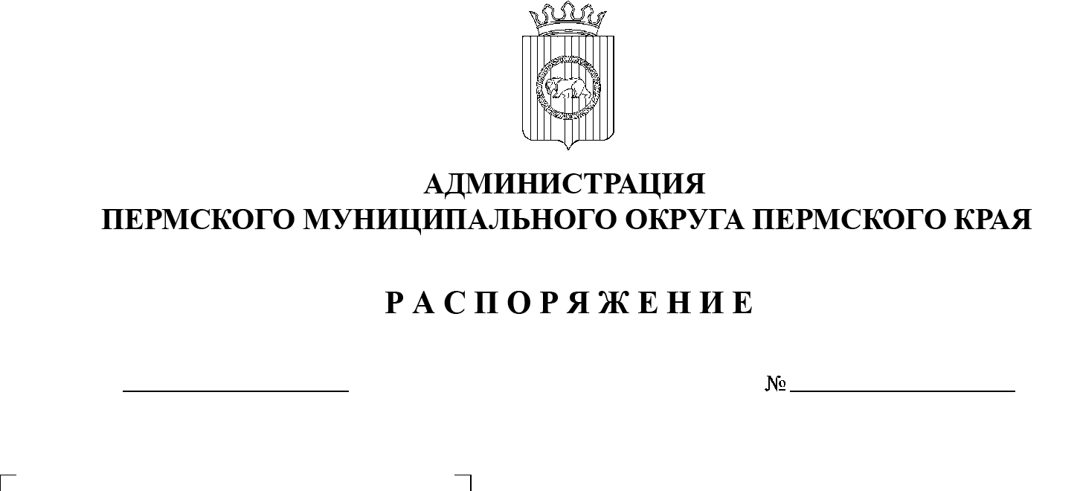

12.02.2024

299-2024-01-07.С-35

Об использовании заказчиками Пермского муниципального округа Пермского края Методических рекомендаций

по применению иных методов определения начальной (максимальной) цены контракта, цены контракта, заключаемого с единственным поставщиком (подрядчиком, исполнителем), начальной цены единицы товара, работы, услуги при осуществлении закупок

в сфере градостроительной деятельности для обеспечения нужд Пермского края, утвержденных распоряжением Правительства Пермского края от 17 января 2024 г. № 7-рп

В целях актуализации и повышения эффективности, результативности осуществления закупок товаров, работ, услуг для обеспечения нужд Пермского муниципального округа Пермского края, в соответствии с пунктом 3.1 распоряжения Правительства Пермского края от 17 января 2024 г. № 7-рп «Об утверждении Методических рекомендаций по применению иных методов определения начальной (максимальной) цены контракта, цены контракта, заключаемого с единственным поставщиком (подрядчиком, исполнителем), начальной цены единицы товара, работы, услуги при осуществлении закупок в  сфере градостроительной деятельности для обеспечения нужд Пермского края», пунктом 6 части 2 статьи 30 Устава Пермского муниципального округа Пермского края:

1.  Установить обязанность заказчиков, осуществляющих закупочную деятельность в соответствии с Федеральным законом от 05 апреля 2013 г. №  44‑ФЗ «О контрактной системе в сфере закупок товаров, работ, услуг для      обеспечения государственных и муниципальных нужд», при   осуществлении закупок в сфере градостроительной деятельности руководствоваться Методическими рекомендациями по применению иных методов определения начальной (максимальной) цены контракта, цены контракта, заключаемого с единственным поставщиком (подрядчиком, исполнителем), начальной цены единицы товара, работы, услуги при    осуществлении закупок в сфере градостроительной деятельности для   обеспечения нужд Пермского края, утвержденными распоряжением Правительства Пермского края от 17 января 2024 г. № 7-рп

2.  Признать утратившим силу распоряжение администрации Пермского муниципального района от 03 марта 2022 г. № СЭД-2022-299-01-01-07.С-33 «Об использовании заказчиками муниципального образования «Пермский муниципальный район» Методических рекомендаций по применению методов определения начальной (максимальной) цены контракта, цены контракта, заключаемого с единственным поставщиком (подрядчиком, исполнителем), начальной цены единицы товара, работы, услуги при осуществлении закупок в  сфере градостроительной деятельности для обеспечения нужд Пермского края, утвержденных постановлением Правительства Пермского края от 27 марта 2018 г. № 156-п».

3.  Настоящее распоряжение опубликовать (обнародовать) в бюллетене муниципального образования «Пермский муниципальный округ» и разместить на сайте Пермского муниципального округа в информационно-телекоммуникационной сети Интернет (www.permokrug.ru).

4.  Настоящее распоряжение вступает в силу со дня его подписания.

5.  Контроль за исполнением настоящего распоряжения возложить на   заместителя главы администрации Пермского муниципального округа Пермского края Гладких Т.Н.

Глава муниципального округа В.Ю. Цветов